Press Release
報道関係者各位
2009年3月31日

財団法人 日本心臓財団

医師向け「生活習慣病改善プログラム（改訂版）」運用開始

生活習慣病の患者さん用の治療計画や生活指導に役立つ診療補助ツール

１万人規模の長期疫学データベース構築を目指す

財団法人日本心臓財団（事務局：東京都千代田区、理事長：志立託爾 以後、日本心臓財団）は、 2009年4月1日より医師向け「生活習慣病改善プログラム」改訂版の運用を開始いたします。
このプログラムは、インターネットを利用して脳心血管疾患の重大な危険因子である生活習慣病 （高血圧、脂質異常症、糖尿病）と食事や運動などに関する情報を医師と患者で共有することにより、治療に関する両者のモチベーションを向上させてより効率の良い治療を目指すものであります。この 診療補助ツールは昨年より各地の医療機関で活用されてきましたが、既に治療が行われている患者で 過去のデータを入力できないという問題が提起されていました。今回、この問題が技術的に解決し、 本年１月に改定された日本高血圧学会ガイドラインに対応したプログラムが完成しましたので、本格的な運用を開始することにいたしました。
高齢社会を迎えたわが国においては、健康長寿の実現のため、血圧、脂質、血糖の厳格な管理によって脳卒中や心筋梗塞など脳心血管疾患を予防することが重要な臨床課題となっていますが、高血圧患者の67.1%が日本高血圧学会2004ガイドラインの降圧目標を達しておらず、リスクを有する高脂血症患者の54.5%が管理目標を達成していません（*）。このような長期にわたる治療を必要とする疾患では、医師と十分にコミュニケーションをとり、生活習慣の改善を指導することが治療効果をあげるために不可欠です。
「生活習慣病改善プログラム」は、患者さんの検査値と日本高血圧学会、日本動脈硬化学会、日本糖尿病学会から出されている管理目標値との比較、生活習慣のチェック、経時的経過のグラフ表示、施設全体での管理目標達成率のチェックなど各々の医師が担当する患者の統計処理などを可能にするもので、治療計画や生活習慣改善などについて、医師と患者さんとのコミュニケーションに役立つものと期待しています。また、このプログラムに匿名化されて登録されたデータを、日本心臓財団（生活習慣病改善プログラム中央推進委員長：篠山重威）が疫学研究としてまとめ、生活習慣病の実態や双方向性の コミュニケーションプログラムを活用した生活習慣指導が治療管理目標の達成にどのように影響するかなどを統計的に解析し、よりよい治療実現に向けた情報として公表していく予定です。
このプログラムに参加希望の医師は、日本心臓財団のホームページ（http://www.jhf.or.jp/）の 「生活習慣病改善プログラム」ボタンから登録し、ID、パスワードを取得すれば簡単にログインする ことが出来ます。日本心臓財団に集積されたデータは、疫学研究として、まとまった時点で集計解析し 「世界ハートの日（9月の最終日曜日）」に発表したいと考えています。目標としては、全国各地の1000以上の医療機関で約14,000人の患者登録を考えています。このように大規模な疫学研究は国内に例がなく、貴重なデータベースになるものと期待されます。
* 藤田 敏郎, 寺本 民生 : Progress in Medicine 9（26）:2297, 2006

- 生活習慣病改善プログラムとは
日本心臓財団が企画・運営する、高血圧・脂質異常症・糖尿病など生活習慣病治療を実施している医師のためのインターネット上のプログラムです。本プログラムは実地臨床に携わる医師と患者さんとのコミュニケーションをスムースにすることを期待して作成されました。
生活習慣病改善プログラムは、臨床第一線の医師に協力いただいた患者データによって、日本の生活習慣病治療の実態を明らかにし、医師の積極的な生活指導および投薬指導が生活習慣病の改善に及ぼす影響についての貴重なエビデンスとなることが期待されています。
●生活習慣病改善プログラムの特徴
1.患者さんのデータを一括して管理できます。
2.わかりやすい管理目標値の画面表示は、適切な指導に役立ちます。
3.患者さんの検査値データを履歴として残し、診療経過をグラフで確認できます。
4.薬剤の処方データも登録でき、治療経過が時系列で確認できます。
5.入力したすべての患者さんのデータを自動集計し、グラフで確認できます。

- プログラムの主な機能と流れ
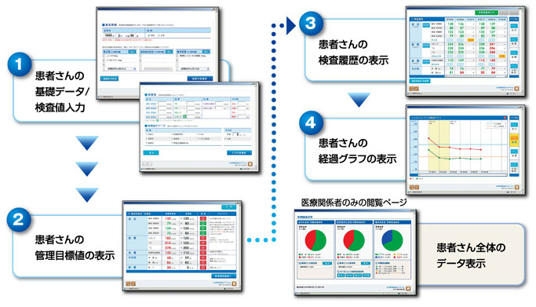

●財団法人 日本心臓財団とは （ホームページ http://www.jhf.or.jp/ ）
財団法人 日本心臓財団は、心臓病と脳卒中を制圧することを目的に1970年に設立された民間の公益法人です。心臓血管病に関する研究開発の助成、心臓血管病に関する予防知識の国民的普及啓発活動、心臓血管病制圧に関する国際交流・国際協力の実施を中心に活動し、これらの事業を通して医学の向上と国民福祉の向上に寄与することを目指しています。

「生活習慣病改善プログラム」に関するお問い合わせ先

◆本リリースに関するお問い合せ◆

株式会社ヌーベルプラス内 生活習慣病改善プログラム事務局 担当：藤本尚子

TEL 03-3814-4455 FAX 03-3814-3388 e-mail: info@LSMP.JP

◆生活習慣病改善プログラムに関するお問い合わせ◆

「生活習慣病改善プログラム」運営事務局：日本心臓財団事務局 担当：細田泰司

〒100-0005 東京都千代田区丸の内３－４－１ 新国際ビル835区-Ａ
TEL：03-3201-0810 FAX：03-3213-3920 e-mail: lsmp@jhf.or.jp

